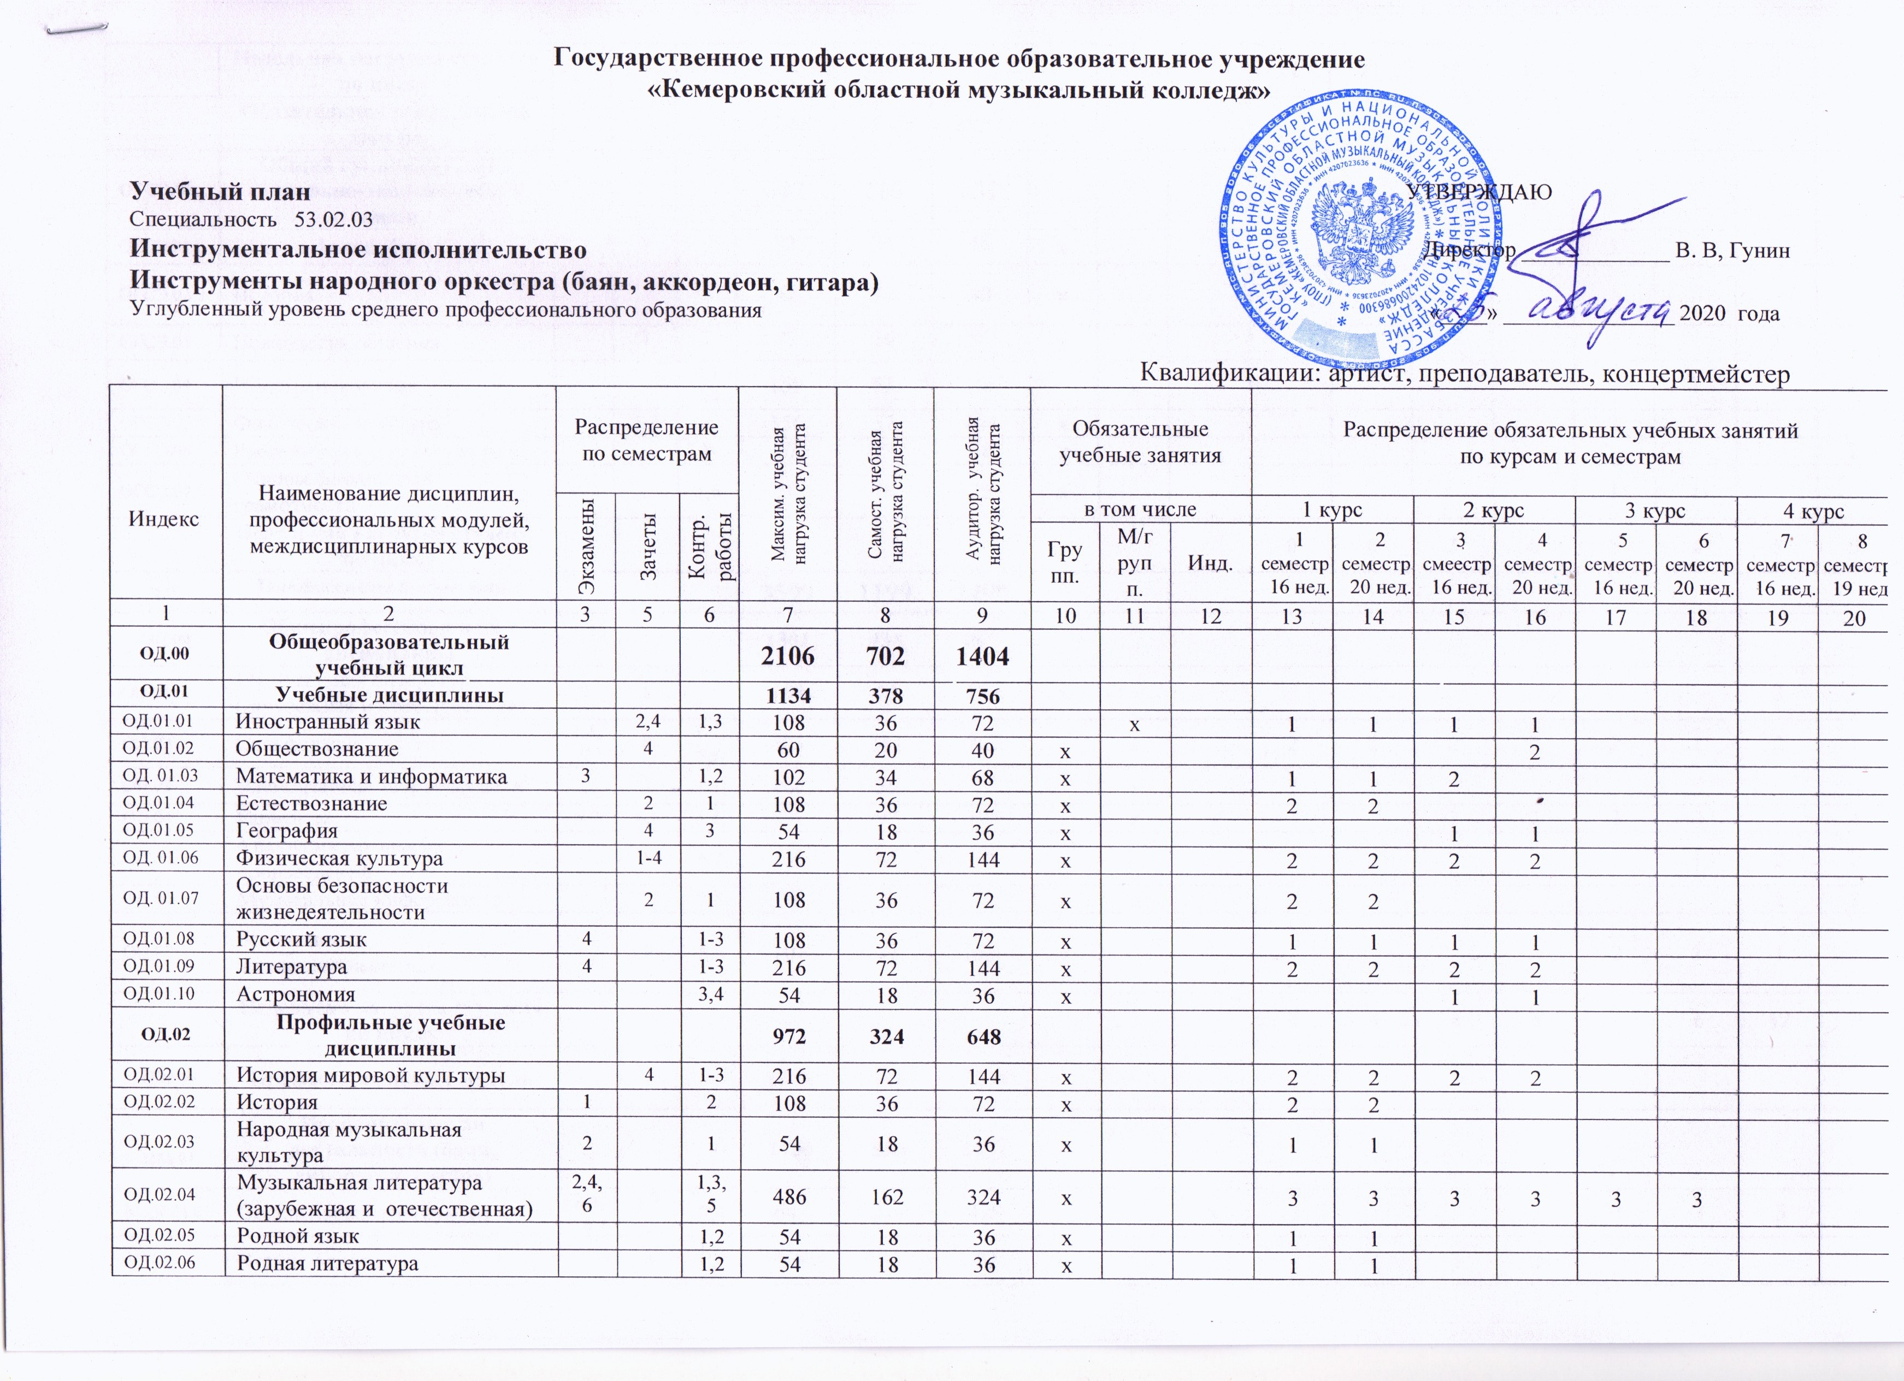
ОД.02.06 | Родная литература |  |  | 1,2 | 54 | 18 | 36 | х |  |  | 1 | 1
 | Недельная нагрузка студента по циклу |  |  |  |  |  |  |  |  |  | 21 | 21 | 15 | 15 | 3 | 3 | 0 | 0
 | Обязательная часть циклов ОПОП |  |  |  | 4246 | 1415 | 2831
ОГСЭ.00 | Общий гуманитарный и социально-экономический цикл |  |  |  | 647 | 216 | 431
ОГСЭ.01 | Основы философии |  | 5 |  | 72 | 24 | 48 | х |  |  |  |  |  |  | 3
ОГСЭ.02 | История | 3 |  |  | 72 | 24 | 48 | х |  |  |  |  | 3
ОГСЭ.03 | Психология общения |  | 8 | 7 | 77 | 26 | 51 | х |  |  |  |  |  |  |  |  | 2 | 1
ОГСЭ.04 | Иностранный язык |  |  | 5,6,7,8 | 159 | 53 | 106 |  | х |  |  |  |  |  | 2 | 1 | 1 | 2
ОГСЭ.05 | Физическая культура |  | 5-7 |  | 156 | 52 | 104 | х |  |  |  |  |  |  | 2 | 2 | 2
ОГСЭ.06 | Русский язык и культура речи |  |  | 8 | 57 | 19 | 38 | х |  |  |  |  |  |  |  |  |  | 2
ОГСЭ.07 | Основы финансовой грамотности |  |  | 5,6 | 54 | 18 | 36 | х |  |  |  |  |  |  | 1 | 1
 | Недельная нагрузка студента по циклу |  |  |  |  |  |  |  |  |  | 0 | 0 | 3 | 0 | 8 | 4 | 5 | 5
П.00 | Профессиональный цикл |  |  |  | 3599 | 1199 | 2400
ОП.00 | Общепрофессиональные дисциплины |  |  |  | 1301 | 434 | 867
ОП.01 | Музыкальная литература (зарубежная и отечественная) | 7 | 8 |  | 158 | 53 | 105 | х |  |  |  |  |  |  |  |  | 3 | 3
ОП.02 | Сольфеджио | 2,4,7 | 8 | 1,3,5,6 | 401 | 134 | 267 |  | х |  | 2 | 2 | 2 | 2 | 2 | 2 | 2 | 1
ОП.03 | Элементарная теория музыки | 2 | 1 |  | 108 | 36 | 72 |  | х |  | 2 | 2
ОП.04 | Гармония | 5,7 | 6,8 | 3,4, | 292 | 97 | 195 |  | х |  |  |  | 2 | 2 | 2 | 2 | 2 | 1
ОП.05 | Анализ музыкальных произведений |  | 8 | 6,7 | 135 | 45 | 90 |  | х |  |  |  |  |  |  | 1 | 2 | 2
ОП.06 | Музыкальная информатика |  |  | 7,8 | 105 | 35 | 70 |  | х |  |  |  |  |  |  |  | 2 | 2
ОП.07 | Безопасность жизнедеятельности |  | 7 | 5,6 | 102 | 34 | 68 | х |  |  |  |  |  |  | 2 | 1 | 1
 | Недельная нагрузка студента по циклу |  |  |  |  |  |  |  |  |  | 4 | 4 | 4 | 4 | 6 | 6 | 12 | 9
ПМ.00 | Профессиональные модули |  |  |  | 2298 | 765 | 1533
ПМ.01 | Исполнительская деятельность (баян, аккордеон, гитара) |  |  |  | 1756 | 585 | 1171
МДК.01.01 | Специальный инструмент | 2,4,6 | 1,3,5 | 7,8 | 643 | 214 | 429 |  |  | х | 3 | 3 | 3 | 3 | 3 | 3 | 3 | 3
 | Чтение с листа |  | 4 | 1,2,3 | 108 | 36 | 72 |  |  | х | 1 | 1 | 1 | 1
 | Техническая подготовка |  |  | 1-6, 8 | 191 | 64 | 127 |  |  |  | 1 | 1 | 1 | 1 | 1 | 1 |  | 1
МДК.01.02 | Ансамблевое исполнительство | 6 | 4 | 5 | 84 | 28 | 56 |  | х |  |  |  |  | 1 | 1 | 1
МДК.01.03 | Концертмейстерский класс | 7 |  | 5,6,8 | 106 | 35 | 71 |  |  | х |  |  |  |  | 1 | 1 | 1 | 1
МДК.01.04 | Дополнительный инструмент - фортепиано | 4,7 | 2 | 1,3,5,6 | 186 | 62 | 124 |  |  | х | 1 | 1 | 1 | 1 | 1 | 1 | 1
МДК.01.05 | Дирижирование, |  | 7 | 5,6,8 | 135 | 45 | 90 |  |  | х |  |  |  |  | 1 | 1 | 1 | 2
 | чтение оркестровых партитур |  |  | 6 | 30 | 10 | 20 |  |  |  |  |  |  |  |  | 1
МДК.01.06 | История исполнительского искусства, |  | 8 | 7 | 105 | 35 | 70 |  | х |  |  |  |  |  |  |  | 2 | 2
 | Инструментоведение, |  |  | 6 | 60 | 20 | 40 |  | х |  |  |  |  |  |  | 2
 | Инструментовка |  |  | 6,7 | 54 | 18 | 36 |  | х | х |  |  |  |  |  | 1 | 1
 | Изучение родственных инструментов |  | 2 | 1 | 54 | 18 | 36 |  |  | х | 1 | 1
 | Недельная нагрузка студента по модулю |  |  |  |  |  |  |  |  |  | 7 | 7 | 6 | 7 | 8 | 12 | 9 | 9
ПМ.02 | Педагогическая деятельность |  |  |  | 542 | 180 | 362
МДК.02.01 | Педагогические основы преподавания творческих дисциплин |  |  |  | 216 | 72 | 144
 | Основы педагогики |  | 4 | 3 | 108 | 36 | 72 | х |  |  |  |  | 2 | 2
 | Возрастная психология |  | 6 | 5 | 108 | 36 | 72 | х |  |  |  |  |  |  | 2 | 2
МДК.02.02 | Учебно-методическое обеспечение учебного процесса |  |  |  | 326 | 108 | 218
 | Методика обучения игре на инструменте | 6 | 5 | 4 | 168 | 56 | 112 |  | х |  |  |  |  | 2 | 2 | 2
 | Изучение репертуара ДМШ |  |  | 5,6,7,8 | 106 | 35 | 71 |  |  | х |  |  |  |  | 1 | 1 | 1 | 1
 | Изучение методической литературы по вопросам педагогики и методики |  |  | 7,8 | 52 | 17 | 35 |  | х |  |  |  |  |  |  |  | 1 | 1
 | Недельная нагрузка студента по модулю |  |  |  |  |  |  |  |  |  | 0 | 0 | 2 | 4 | 5 | 6 | 2 | 2
 | Вариативная часть циклов ОПОП |  |  |  | 57 | 19 | 38
 | Современная музыка |  |  | 8 | 57 | 19 | 38 | х |  |  |  |  |  |  |  |  |  | 2
 | Недельная нагрузка студента по вариативной части циклов ОПОП |  |  |  |  |  |  |  |  |  | 0 | 0 | 0 | 0 | 0 | 0 | 0 | 2
УП.00 | Учебная практика |  |  |  | 1313 | 438 | 875
УП.01 | Оркестр |  |  | 1-8 | 1179 | 393 | 786 | х |  |  | 4 | 4 | 6 | 6 | 6 | 6 | 6 | 6
УП.02 | Концертмейстерская подготовка |  |  | 8 | 29 | 10 | 19 |  |  | х |  |  |  |  |  |  |  | 1
УП.03 | Учебная практика по педагогической работе |  | 8 | 7 | 105 | 35 | 70 |  |  | х |  |  |  |  |  |  | 2 | 2
 | Недельная нагрузка студента |  |  |  |  |  |  |  |  |  | 4 | 4 | 6 | 6 | 6 | 6 | 8 | 9
 | Всего часов обучения по циклам ОПОП |  |  |  | 5616 | 1872 | 3744 |  |  |  | 36 | 36 | 36 | 36 | 36 | 36 | 36 | 36
 | ИТОГО часов по учебному плану |  |  |  | 7722 | 2574 | 5148
 | Максимальный объем учебной нагрузки |  |  |  |  |  |  |  |  |  | 54 | 54 | 54 | 54 | 54 | 54 | 54 | 54
ПП.00 | Производственная практика |  |  |  | 5 нед. |  | 180
ПП.01 | Исполнительская практика |  |  |  | 4 нед. |  | 144
ПП.02 | Педагогическая практика |  |  |  | 1 нед. |  | 36
ПДП.00 | Производственная практика (преддипломная) |  |  |  | 1 нед. |  | 36
ГИА.00 | Государственная (итоговая) аттестация |  |  |  | 4 нед. |  | 144
ГИА.01 | Подготовка выпускной квалификационной работы |  |  |  | 1 нед. |  | 36
ГИА.02 | Защита выпускной квалификационной работы (дипломная работа) – «Исполнение сольной программы» |  |  |  | 1 нед. |  | 36
ГИА.03 | Государственный экзамен по междисциплинарным курсам «Ансамблевое исполнительство», «Концертмейстерский класс» |  |  |  | 1 нед. |  | 36
ГИА.04 | Государственный экзамен «Педагогическая подготовка» |  |  |  | 1 нед. |  | 36
 | Всего форм контроля: |  |  |  |  |  |  |  |  | экз | 1 | 5 | 2 | 6 | 1 | 4 | 5 | 0
 |  |  |  |  |  |  |  |  |  | зач | 3 | 6 | 2 | 8 | 4 | 3 | 3 | 7
 |  |  |  |  |  |  |  |  |  | К. раб | 17 | 10 | 14 | 5 | 13 | 14 | 11 | 12

